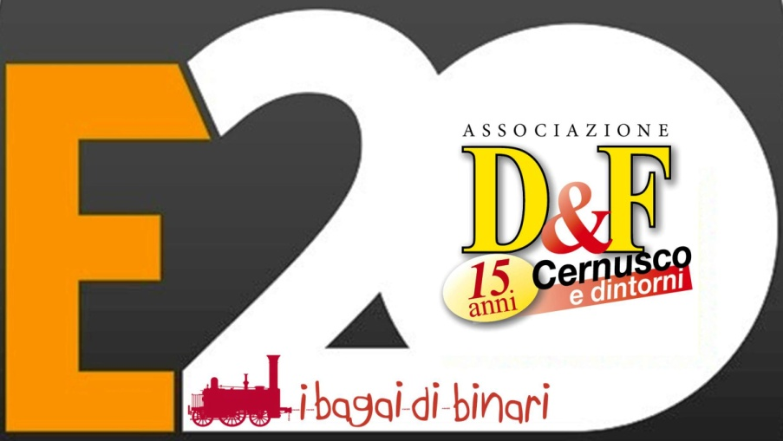
LA MAGIA DELL’ALBERO
Modulo d’iscrizione

IL/LA SOTTOSCRITTO/A ________________________________________
NATO/A A _____________________ IL _____________________________
RESIDENTE A _______________________________ (LC)
IN VIA ________________________________________________________
CELL*______________________ MAIL *___________________________
CHIEDE L’ISCRIZIONE A “LA MAGIA DELL’ALBERO” 2020

Con la firma del presente modulo dichiara di accettare il responso della commissione e acconsente al trattamento dei dati personali compresi quelli sensibili ai sensi del TU 196/2003 nonché ai sensi del GDPR

_____________________ ___________________
(luogo e data) (firma)

*importante segnalare numero di tel. e/o mail per eventuali informazioni

REGOLAMENTO
Non importa cosa trovi sotto l’albero, ma chi trovi intorno.
La Commissione E20 organizza la prima edizione di La magia dell’albero.
L’iniziativa è aperta a tutti i residenti nei Comuni di Cernusco, Lomagna, Osnago, Merate e Montevecchia.
L’iscrizione è gratuita e avviene tramite l’invio del modulo d’iscrizione debitamente compilato.
Le iscrizioni sono aperte dal 10 dicembre 2020 al 2 gennaio 2021.
Insieme al modulo d’iscrizione bisogna inviare via mail a ibagaidibinari@libero.it cinque foto da diverse prospettive del proprio albero natalizio.
In una delle foto chiediamo gentilmente che venga raffigurato l’albero vicino al partecipante del concorso.
L’albero potrà essere vero, sintetico o costruito dal partecipante e addobbato con qualsiasi materiale, potrà essere collocato sia all’interno che all’esterno dell’abitazione.
Gli organizzatori, una volta ricevute l’iscrizione e le foto, potranno verificare di persona l’autenticità delle stesse.
Le foto saranno pubblicate sui portali web delle due associazioni organizzatrici.
Il comitato organizzativo si riunirà per valutare e decretare l’albero più bello. Nel giudicare verranno utilizzati i seguenti parametri: estetica, luminosità, originalità, raffinatezza e creatività.
I tre vincitori si assicureranno un premio.
Cernusco L.^{ne}, 8 dicembre 2020

